附件7：
河北省从业人员专业阶段考前网络辅导学习流程

为确保学习流程更为顺畅，事务所从业人员网络免费学习流程为： 会员注册、会员信息报送、会员课程开通、学员学习、学习报告等几个步骤。
一、会员注册
参与学习的相关人员到培训网完成会员注册。
注册地址：http://www.bicpaedu.com/bicpa/mem/reg_index.jspr
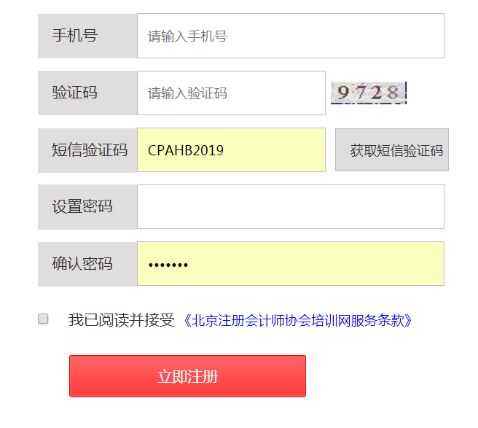
输入报送数据时的手机号码进行注册。
培训网地址：http://www.bicpaedu.com/
注意：注册时的手机号，要与提交的学习人员清单中的手机号一致，否则无法开通课程。会员需要提前注册，否则影响课程开通。
- 课程开通
培训网工作人员在导入会员信息后立即进行课程开通操作。数据以年检时报送人员信息为准，年度期间不再进行添加。
三、学员学习
学习一般流程：登录 听课 做题、答疑、模拟考试等
四、学员学习情况统计
具体信息如：年度、学员、科目、班级、听课时长等

